Федеральное агентство по образованию

ГОУ ВПО «Уральский государственный технический университет – УПИ»
им. Первого Президента России Б. Н Ельцина

Кафедра оборудования и автоматизации силикатных производств

Отчет по производственной практике
270101 570000 416 ПЗ

Руководитель
Ст. преподаватель ______________________________ А. Е. Замураев

Студент
гр. См-27041 ______________________________ А. В. Пономарева

Екатеринбург 2009
РЕФЕРАТ

В состав отчета по производственной практике входят:
основной текст 27с., 14 рисунков, 6 источников

ТЕХНОЛОГИЯ, ОБОРУДОВАНИЕ, ПРОДУКЦИЯ, ГИПС, ВЯЖУЩЕЕ, ПЕРЕКРЫТИЯ, ФОРМОВАНИЕ, СУШКА, БЛОК, ПРОЧНОСТЬ, ПИТАТЕЛЬ, БУНКЕР.

Целью учебной практики является знакомство с заводами, оборудованием и освоение новых знаний по своей специальности. После прохождения практики необходимо написать отчет.
Я проходила практику на двух предприятиях: «Свердловский завод гипсовых изделий» и «Завод ЖБИ Бетфор».
Первый завод специализируется на производстве гипсовых изделий. Второй завод производит детали крупнопанельных домов, а также детали внешней облицовки зданий.
Приобретенный опыт прохождения практики, несомненно, пригодится мне в дальнейшем освоении своей специальности. Хотелось бы отметить, что именно меня заинтересовало производство деталей домов, так как это связано со строительной индустрией, бурно развивающейся и всегда востребованной.

СОДЕРЖАНИЕ

ВВЕДЕНИЕ……………………………………………….……………….…….4
1 ЦЕЛИ И ЗАДАЧИ РАБОТЫ ………………………………….……….…….6
2 СВЕРДЛОВСКИЙ ЗАВОД ГИПСОВЫХ ИЗДЕЛИЙ ……………..……….7
2.1. Общий обзор продукции производства …………………..…………7
2.2 Схема производства гипсовых вяжущих…………………….……....8
3 ЗАВОД ЖБИ БЕТФОР………………………………………………………13
3.1 Ассортимент выпускаемой продукции…………………………...…13
3.2 Схемы производства……………………………………………...…..16
3.3 Характеристики оборудования применяемого на участке
производства мелких блоков……………………………………….…….17
4 ПИТАТЕЛИ…………………………………………………………...………18
4.1 Общая характеристика……………………………………….………18
4.2 Разновидность питателей…………………………………….………20
4.2.1 Шнековый питатель…………………………………...……..20
4.2.2 Тарельчатый питатель………………………………..…..….21
4.2.3. Питатели с тяговым рабочим органом…………..…..……..23
5 ЗАКЛЮЧЕНИЕ………………………………………………………..…..…..26
6 БИБЛИОГРАФИЧЕСКИЙ СПИСОК ………………………………....……..27

ВВЕДЕНИЕ
Широта применения гипса огромна. Это – строительство и архитектура, это медицина – широко применяется в хирургии и стоматологии, это металлургия – литейные формы, это сельское хозяйство – раскисление почвы и кормовые добавки для птиц. Особое место гипс занимает в строительстве как гипсовое вяжущее.
На его основе можно изготавливать плиты перекрытия, оконные блоки, подоконные доски и другие строительные детали и конструкции. Гипс – это экологически чистый, натуральный материал.
Свердловский завод гипсовых изделий закрывает потребность строителей нашей области в столь важном для жизни человека продукте производства, как гипс.
В жилищном и гражданском строительстве находят широкое применение мелкоштучные блоки из ячеистого бетона с улучшенными теплотехническими характеристиками, применяемые в основном для возведения наружных стен и внутренних перегородок.
В нашем регионе газозолобетонные блоки производят ЖБИ «Бетфор» и Рефтинский завод ЖБИ.
ОАО Завод Жби БЕТФОР является одним из ведущий предприятий страны, специализированным на выпуске деталей крупнопанельных домов серии 141 СВ в девяти-, двенадцати- и шестнадцатиэтажном исполнении.

1 ЦЕЛИ И ЗАДАЧИ РАБОТЫ
В данной производственной практике рассматриваются заводы по изготовлению гипсовых изделий, железобетонных плит, а также технология производства этой продукции. Такими заводами являются «Свердловский завод гипсовых изделий» и «Бетфор». На экскурсии ведущие инженеры показали нам оборудование и рассказали о технологическом процессе производства. В отчете я постараюсь кратко и содержательно раскрыть поставленные цель и задачи.
Цель производственной практики: ознакомиться с производством строительных материалов и оборудованием, которое используется на заводах.
Задача: изучение процесса производства, механического оборудования, технологии производства.

2 Свердловский завод гипсовых изделий

2.1. Общий обзор продукции производства

Завод занимается производством гипсовых вяжущих. Гипсовое вяжущее – химическая формула CaSO4⋅0,5H2O, − получаемые путем термической обработки гипсового сырья. Гипсовое вяжущее является также и товарным продуктом, отгружается потребителю в упаковках (в мешках) и навалом в крытых и специализированных вагонах.
В зависимости от сроков схватывания различают:
1) быстротвердеющее - А;
2) нормальнотвердеющее - Б;
3) медленнотвердеющее - В.
Гипсовому вяжущему грубого помола соответствует индекс I, среднего помола – II, тонкого помола – III.
При поступлении гипсового камня с различным содержанием CaSO4⋅2Н2О, возможно получение гипсового вяжущего различных марок по прочности. При проведении варок гипсового вяжущего без добавления раствора соли, марочная прочность гипсового вяжущего снижается.

2.2 Схема производства гипсовых вяжущих
Складирование гипсового камня

Дробление

Помол и подсушка гипсовой щебенки

Улавливание молотого гипсового порошка

Тепловая обработка

Складирование гипсового вяжущего

Складирование гипсового камня.
Размеры фракции поступающего камня – до 300 мм. Использование камня фракцией более 300 мм снижает производительность дробильного оборудования, затрудняет выгрузку из вагонов.

Дробление гипсового камня.
С эстакады гипсовый камень грейферным краном подается в приемные бункера дробильного отделения. Из бункеров камень пластинчатыми питателями, применяемыми для равномерной подачи кускового материала, подается в щековую дробилку СМ-741. Наибольший размер загружаемого материала должен составлять 0,8÷0,85 ширины загрузочного отверстия. Размер выходящего щебня должен быть не более 80 мм. Выходящий из дробилки щебень системой ленточных транспортеров направляется в бункера шахтных мельниц для дальнейшего помола. Над ленточным транспортером установлен электромагнитный барабан для улавливания металлических примесей.
Помол и подсушка гипсовой щебенки.
Шахтная мельница – это помольная установка, состоящая из молотковой мельницы ММА и прямоугольной металлической шахты, для транспортирования измельченного материала в пылеулавливающую систему. Мельница представляет собой вал, на который насажен ротор с молотками (билами), заключенный в кожух. Вал вращается в подшипниках качения. Корпус мельницы внутри облицован футеровочными плитами. Ротор состоит из дисков, на которых закреплены держатели, с шарнирно подвешенными молотками. Подогретые газы поступают в размольную камеру через карманы. Ротор вращается с частотой 50−80 м/с.
Температура поступающих топочных газов должна быть достаточной для подсушки гипсового сырья до 70−90°С на выходе из шахтной мельницы. Для этой цели в подтопке поддерживается температура зимой – 1000−1100°С, летом − 900−1000°С.

Улавливание молотого гипсового порошка.
Пылеосадительная система состоит из трех ступеней очистки:
1) инерционный пылеулавитель;
2) спаренные циклоны;
3) электрофильтр.
На верху шахтной мельницы установлен инерционный пылеотделитель. Газ в пылеотделителе разгоняется на дугообразном участке до скорости 17,5 м/с. Под действием центробежных сил, частицы гипсовой пыли отбрасываются к стенкам корпуса. Попадая на жалюзийную решетку и стремясь, по инерции, сохранить направление движения, частицы гипсовой пыли попадают в пылевой отсек и далее направляются в бункера над гипсоварочными котлами.
После циклонов газы поступают в электрофильтр Ц 7,5-2СК, а осажденный гипсовый порошок собирается в бункерах над гипсоварочными котлами.

Тепловая обработка гипсового сырья.
При загрузке в котел сырая мука должна иметь влажность 1 %, температуру 40-100°С. Сырую муку засыпают в котел при включенной мешалке постепенно так, чтобы порошок был все время в подвижном состоянии, за 10 - 20 мин на 25-30 см ниже верхнего уровня обечайки.
В зависимости от свойств загружаемой сырьевой муки устанавливается график варки, продолжительность загрузки, определяется время варки, периоды кипения и скорость подъема температуры. Подъем температуры должен быть равномерным в течение 55-65 мин. Общее время варки составляет 50мин - 1час 20 мин. Подтопок гипсоварочного котла работает от сжигания природного газа. Калорийность газа - 7900 калл.
Выгрузка производится за 4-5 мин., на дне котла оставляют слой гипса толщиной около 50 мм. После выгрузки гипса из котла плотно закрывается шибер выпускаемого отверстия и котел немедленно загружается снова. Выгрузка производится в пневмокамерные насосы, где находится гипс 10-15 мин, после чего транспортируется в силос.

Складирование гипсового вяжущего.
Гипсовые вяжущие распределяются по силосам и бункерам. В наличии завода имеется: бункеры - 4 шт., емкостью – 30 м3,силоса – 4 шт., емкостью – 600 тонн, запасная емкость – 600 тонн. Перегрузка строительного гипса осуществляется боковыми и домными пневморазгружателями, пневмокамерными насосами по гипсопроводу в цех панелей и ЛГК, а также в силоса.

Гипсокартонные листы.
Гипсокартонные листы (ГКЛ) − это листовой отделочный строительный материал, изготовленный из гипсового вяжущего с органическими добавками и представляющий собой гипсовый сердечник, все плоскости которого, кроме торцевых кромок, облицованы картоном.

Изготовление гипсокартонных листов.
В гипсомешалку типа «Гагра» непрерывного действия подается сухая смесь, состоящая из гипсового вяжущего, сечки стекловолокна и рабочего раствора.
Формовочная масса подается из гипсомешалки на непрерывно движущуюся ленту картона с подвернутыми краями со скоростью 9,0-12,0 м/мин в зависимости от типа выпускаемой продукции. Сверху масса покрывается другой лентой картона, по краям которой нанесен жидкий слой клея (эмульсия ПВА).
Нижняя лента картона проходит по направляющему столу, тормозным роликам, по роликам для прорезания борозд для формирования кромки и поступает на стол формовки, где принимает на себя формовочную массу из гипсомешалки, после чего края картона по прорезям загибаются.
Верхняя лента движется по верхнему направляющему столу, проходит натяжные ролики, принимает на края внутренней стороны полоски клея, после чего накладывается на загнутые кромки нижней ленты картона.
Нижний и верхний слои картона, с находящимся между ними гипсовым тестом, затягиваются в щель между горизонтально расположенной формующей плитой и столом, расположенными друг от друга на расстоянии, равном толщине листа (9,5±0,5 мм; 12,5±0,5 мм).
Далее гипсокартонная лента поступает на конвейер схватывания, состоящего из двух ленточных и одного роликового транспортеров схватывания, и продвигается к отрезному станку. Длина конвейера выбрана с таким расчетом, чтобы за время движения гипсовая масса, заключенная в картон, схватилась и затвердела.
За время прохождения гипсокартонного ковра конвейера схватывания гипсовый сердечник затвердевает и прочно соединяется с облицовочным картоном. Отрезной нож отсекает по длине ковра гипсокартонные листы длиной 2500±8 мм (2540±8 мм).
Отрезанные листы передаются ускоряющим рольгангом на передаточный стол, где при помощи роликов и ремней листы располагаются попарно перед загрузочным мостиком сушила и загружаются на него, затем производиться периодическая загрузка сушила по ярусам (рисунок 2.1).
Процесс сушки гипсокартонных листов.
Непрерывно действующее сушило для гипсокартонных листов представляет собой тоннель с 6-ти ярусным роликовым конвейером. Загрузка сушила составляет 960 м2 ГКЛ.
Сушило разделено на три зоны. Листы сушатся горячим теплоносителем, который образуется при сжигании природного газа в двух теплогенераторах и распределяется с помощью вентиляторов, установленных в каждой зоне 6-ти ярусного сушила.
Температура теплоносителя по зонам должна быть:
1) I зона − 170 − 190 °С;
2) II зона − 200 − 160 °С;
3) III зона − 140 − 105 °С.
В первой зоне (противотока) происходит влагоотдача из листов с повышением их температуры. Во второй зоне (прямотока) осуществляется сушка гипсокартонных листов с постоянной влагоотдачей с верхних слоев. Большая часть влаги с поверхности листов испаряется с постоянной скоростью, при этом граничащий с воздухом смоченный слой картона позволяет поддерживать равномерную скорость влагоотдачи. В третьей зоне происходит сушка середины гипсового сердечника.

Выгрузка готовой продукции и ее складирование.
Выгрузка готовой продукции из 6-ти ярусного сушила производиться с помощью привода передаточного стола. Листы ГКЛ поступают на передаточные столы по роликовым транспортерам. С передаточного стола листы (с помощью оператора пульта) поступают в штабелеукладчик.
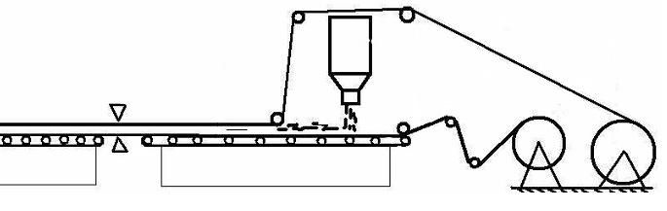
Рисунок 2.1 - Схема процесса изготовления гипсокартонных листов

3 Завод ЖБИ БЕТФОР

3.1 Ассортимент выпускаемой продукции.

1. Панели – экраны ограждений лоджий крупнопанельных домов. Материал – тяжелый бетон (Рисунок 3.1)

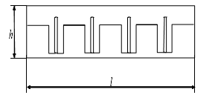

Рисунок 3.1 - Панели

2. Многопустотные плиты с круглыми пустотами 159 мм, длиной 3 и 6 м для межэтажных перекрытий. Материал - тяжелый бетон (Рисунок 3.2).

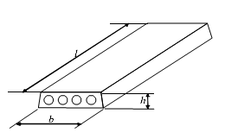

Рисунок 3.2 - Многопустотные плиты

3. Многопустотные калиброванные плиты с круглыми пустотами 140 мм для межэтажных перекрытий жилых зданий. Поверхность плит служит основание под тепло-звукоизолирующий линолеум. Материал – тяжелый бетон

4. Стеновая однослойная панель без предварительного напряжения для наружных стен жилых домов. Материал — автоклавный ячеистый бетон (Рисунок 3.3).

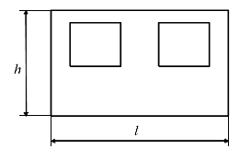

Рисунок 3.3 - Стеновая панель

5. Сплошные плоские стеновые панели для внутренних несущих стен и перегородок жилых крупнопанельных домов. Материал- тяжелый бетон.

6. Железобетонные трехслойные панели с декоративной поверхностью для цоколей крупнопанельных домов серии 141, возводимых в обычных условиях. Материал – тяжелый бетон.

7. Железобетонные элементы маршей и площадок для устройства внутренних лестниц жилых зданий. Материал – тяжелый бетон (Рисунок 3.4).

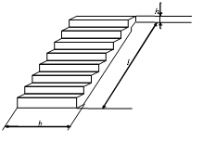

Рисунок 3.4 - Лестница

8. Железобетонные конструкции безрулонной кровли для сборных безрулонных крыш крупнопанельных домов. Материал – тяжелый бетон (Рисунок 3.5).

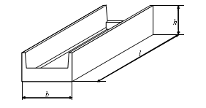

Рисунок 3.5 - Железобетонная конструкция.

9. Тюбинги для устройства шахт пассажирских лифтов грузоподъемностью 320 и 500 кг в жилых домах, гостиницах, пансионатах и других зданиях высотой этажей 2.8 и 3.0 м. Материал – тяжелый бетон (Рисунок 3.6)

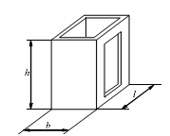

Рисунок 3.6 - Тюбинг.

10. Элементы санитарно-технической кабины для жилого дома – объемный блок и плитный элемент (поддон). Материал – тяжелый бетон. Санитарно-технические кабины поставляются на стройку с полной внутренней отделкой и укомплектованными соответствующим оборудованием (Рисунок 3.7).

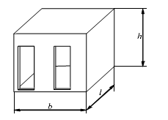

Рисунок 3.7 - Санитарно-техническая кабина.

3.2 Схемы производства.

Производство наружных стеновых панелей
Приготовление бетонной смеси
Армирование
Дозировка

Загрузка изделий в автоклавы
Выдержка залитой массы

Производство блоков

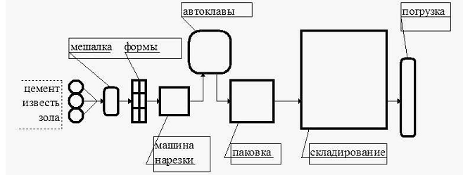

3.3 Характеристики оборудования применяемого на участке производства мелких блоков.

Конвейер выдержки. Предназначен для транспортировки форм с газосиликатным массивом на участке между виброплощадкой и механизмом раскрытия бортов с целью придания массиву требуемой пластической прочности перед его резкой на блоки.

Машина сборки и разборки форм. Входит в комплект оборудования для работы в составе технологической линии по производству газосиликатных блоков по виброрезательной технологии и обеспечивает приемку собранной установки для формования ячеистобетонного массива, раскрытие бортов, подъем поддона с изделием и передачу его на последующее транспортирующее устройство. Температура окружающего воздуха в условиях эксплуатации от 0 до +30˚С, влажность воздуха 45-80%.

Устройство для горизонтальной разрезки. Входит в комплект оборудования для работы в составе технологической линии по производству газосиликатных блоков по виброрезательной технологии и обеспечивает горизонтальную подрезку массива до проектной длины блоков.

Машина поперечной резки и узел продольной резки (на ней). Машина поперечной резки и узел продольной резки предназначены для поперечной резки в вертикальной плоскости массива из ячеистого бетона.

Автоклав проходной. Предназначен для тепловлажностной обработки разрезанного массива мелких стеновых блоков из газозолобетона.

4 ПИТАТЕЛИ
4.1 Общая характеристика
Для равномерной подачи материалов в машины, на транспортирующие установки, в дозирующие аппараты и т. д. служат устройства, получившие название питателей. Питатели обеспечивают возможность достижения высокой производительности обслуживаемых машин вследствие бесперебойности подачи сырья, позволяют (совместно с дозаторами) механизировать и автоматизировать процессы производства.
Питатели классифицируются:
- по характеру движения рабочего органа;
- с непрерывным линейным движением — ленточные, пластинчатые, цепные;
- с колебательным движением — лотковые, вибрационные;
- с вращательным движением — винтовые, дисковые, секторные;
- по способу установки: подвижные, стационарные;
- по конструкции: пластинчатые, ленточные, лотковые, маятниковые, тарельчатые, барабанные, шнековые.
При составлении шихт и различных масс из отдельных компонентов требуется весовое или объемное дозирование их. В тех случаях, когда не предъявляются особые требования к точности дозировки, могут применяться и питатели. Однако при необходимости точной дозировки находят применение так называемые дозаторы. От качества дозирования составляющих зависит качество смеси и экономия в расходовании исходных материалов.

Для непрерывного питания сыпучих материалов из бункеров и силосов необходимо обеспечить постоянный во времени поток материала
Q = Fυy,
где Q — расход материала, кг/с;
F — сечение потока материала, м2;
υ — скорость потока материала, м/с;
γ — объемная масса материала, кг/м3.
К процессу непрерывного питания предъявляются следующие технологические требования.
1. Регулирование расхода материала в заданных пределах
Qmin < Q < Qmax.
2. Точность и устойчивость питания, необходимые для обеспечения постоянства заданного расхода во времени в пределах допускаемых отклонений при произвольном изменении значения параметров материала
±ΔQ < Хтр,
где ΔQ — фактические отклонения расхода материала, кг/с;
Хтр — допускаемые отклонения расхода материала, кг/с.
В соответствии с общими требованиями непрерывного питания различных сыпучих материалов при их истечении из бункеров и силосов рассмотрим способы обеспечения требуемой точности подачи материалов и возможность регулирования производительности различных питателей при подаче различных сыпучих материалов.

4.2 Разновидность питателей
4.2.1 Шнековый питатель
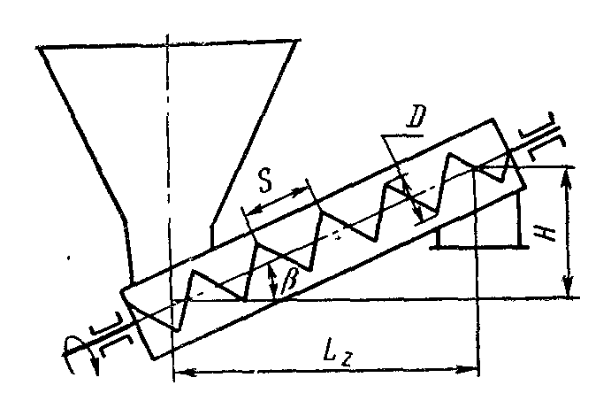
Рис. 4.1 - Шнековый питатель
Шнековый питатель (Рисунок 4.1). При вращении шнека поступающий из бункера материал удерживается от совместного вращения с винтом силами тяжести и трения о желоб и получает осевое перемещение к выпускному отверстию питателя.
Шнековые питатели рекомендуется применять для мелкозернистых пылеватых материалов, не боящихся крошения. Применение шнеков для работы с тонкодисперсными материалами обусловлено их специфическими свойствами: повышенной способностью к сводообразованию и самопроизвольному истечению.
Чтобы исключить закупоривание шнекового питателя и трубопроводов, можно использовать питатели, оборудованные предохранителем, выполненным в виде второго шнекового нагнетателя, перемещающего материал из камеры уплотнения обратно и бункер.

4.2.2 Тарельчатый питатель
Тарельчатый питатель (Рисунок 4.2) предназначен для выгрузки из бункера продуктов помола, мелкозернистых и мелкокусковых материалов с размерами зерен до 100 мм. Он работает по принципу сбрасывания материала заслонкой с горизонтального вращающегося диска, расположенного под выпускным отверстием бункера.
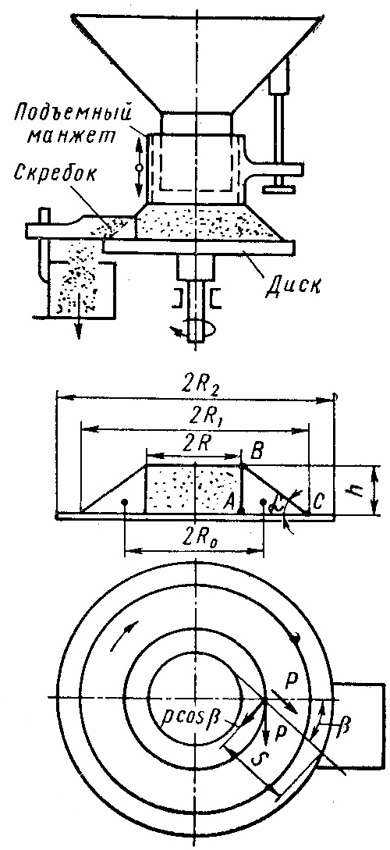
Рис. 4.2 – Тарельчатый питатель
Тарельчатый питатель (Рисунок 4.3), обеспечивает повышенную точность работы. Горловина 1 бункера окружена спиральной стенкой 2, расположенной на диске 9 у тарельчатого питателя. Горловина и стенка скреплены скобами 8. В образуемом устье помещена шиберная заслонка 3, которую можно поднимать в направляющих треугольниках 6 при помощи винтового привода со штурвалом 4. Высоту подъема шиберной заслонки проверяют по линейке 5. Перед шиберной заслонкой на диске 9 помещен сбрасывающий нож 7. Для выдачи находящегося в бункере материала поднимается шиберная заслонка, и на диск питателя подается строго определенная доза материала. Этому способствует улиткообразная форма пространства между горловиной бункера и стенкой 2. Сбрасывание материала производится ножом 7.
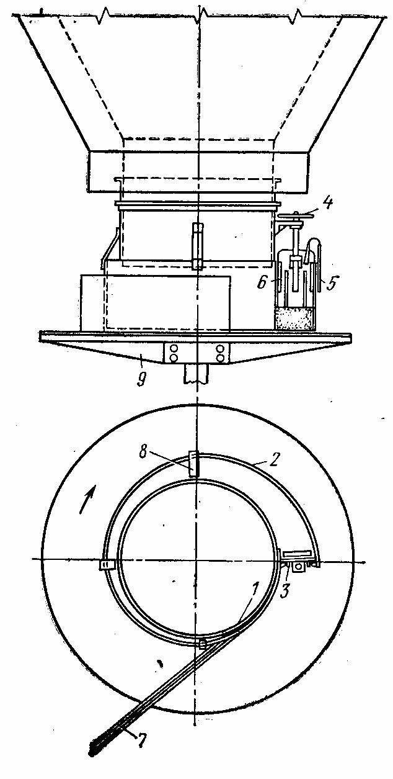
Рисунок 4.3 – Тарельчатый питатель с манжетой спиральной формы
Применяя тарельчатый питатель с эксцентричной манжетой и формирующей канавкой (Рисунок 4.4), можно также повысить точность работы. Вращающийся диск 2 располагается эксцентрично относительно оси загрузочного бункера 1 таким образом, что часть формующей канавки 3 находится внутри загрузочного бункера, а другая часть — за его пределами, благодаря чему материал, поступающий из бункера на вращающийся диск, в зоне загрузки подвергается постоянному вращению, интенсивному перемешиванию; принудительно и равномерно заполняет формующую канавку ил диске и в зоне выгрузки. Выгрузка производится сбрасывающим ножом 4.
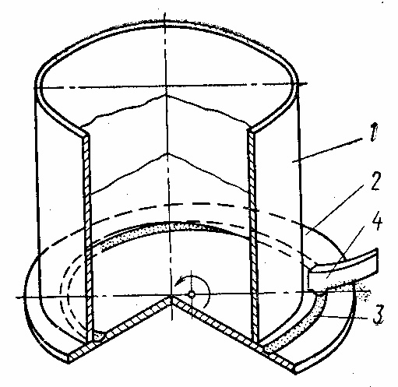
Рисунок 4.4 – Тарельчатый питатель с эксцентричной манжетой и формирующей канавкой

4.2.3. Питатели с тяговым рабочим органом
Различают ленточные, пластинчатые и цепные питатели с тяговым рабочим органом.
Ленточные питатели применяют для подачи мелкозернистых, мелкокусковых и крупнокусковых материалов, например песка, гравия, угля кокса и другие.
На рисунке 4.5 представлен ленточный питатель, состоящий из рамы 1, к которой подвешен короткий ленточный транспортер 2. На раме смонтирована приемная воронка 3. Резиновая лента питателя огибает приводной 4 и натяжной 5 барабаны. В связи с тем, что при работе питателя требуются малые скорости, регулируемые по величине, в качестве привода применен храповой механизм, состоящий из храпового колеса 6 и качающегося рычага 7 с двумя храповиками 8. Качание рычага осуществляется шатунно-кривошипным механизмом, приводимым в действие от приводного вала 9. Длину кривошипа 10 можно регулировать путем поворота серьги 11 вокруг пальца 12. Рычаг 7 соединен с кривошипом посредством шатуна.
При вращении приводного вала рычаг 7 начинает качаться, при этом при качании в одну сторону храповики заходят в зубья храпового колеса и |поворачивают его, а вместе с ним и приводной барабан. При обратном ходе храповики скользят по зубьям храпового колеса, не вызывая его поворота.
Регулирование выхода материала из воронки и поступления его на ленту транспортера осуществляется при посредстве двух шиберов - вертикального 13 со штурвалом 14 и горизонтального 15 со штурвалом 16.
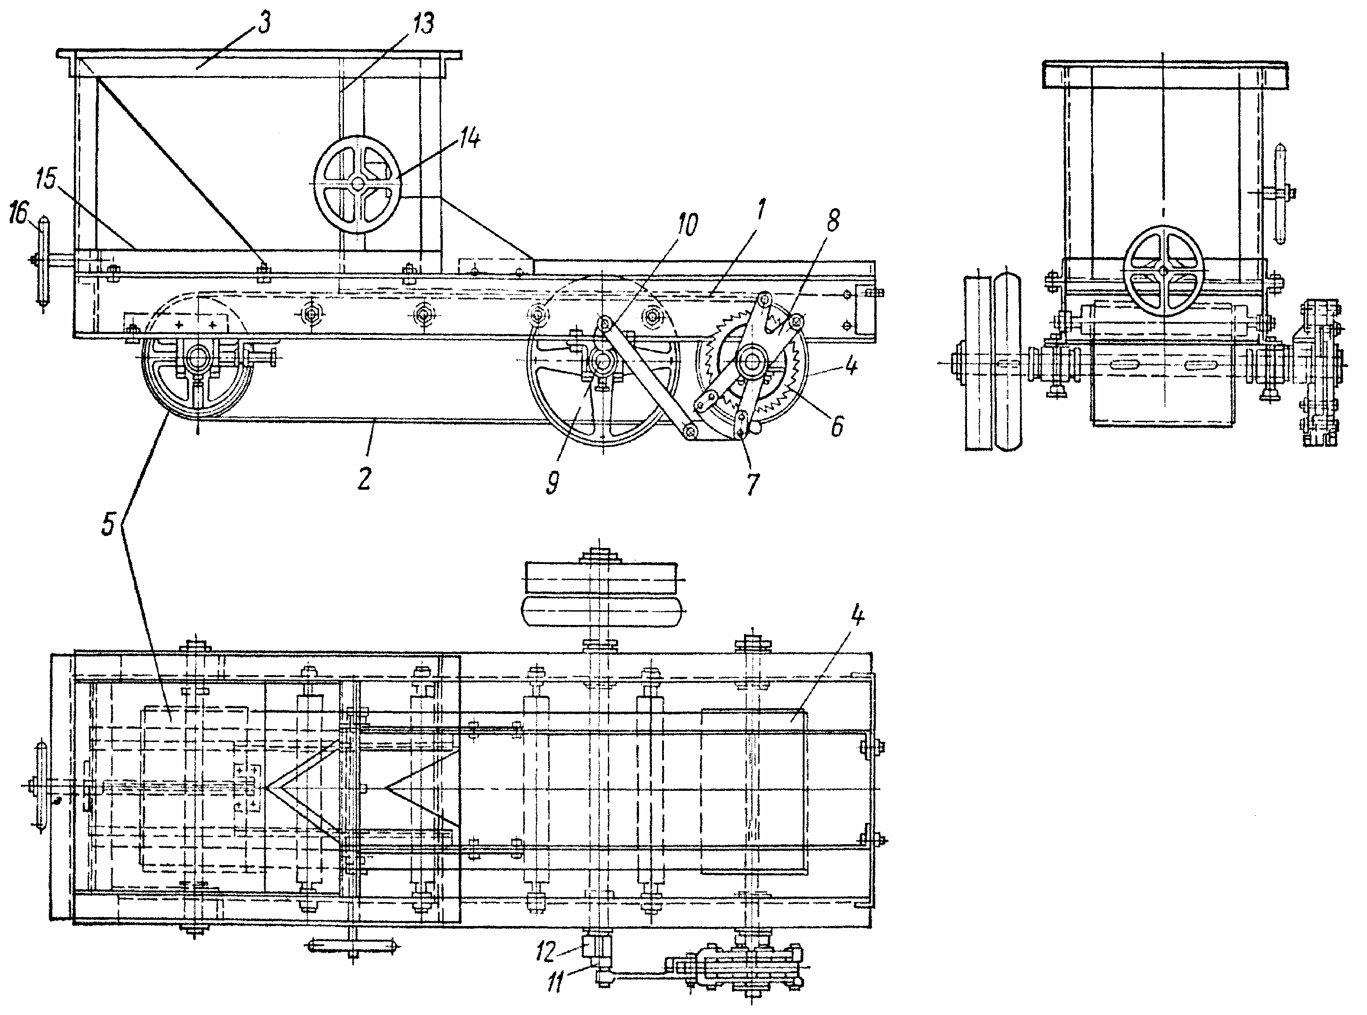
Рисунок 4.5 - Ленточный питатель
Пластинчатые питатели применяются для равномерной подачи материалов в камнедробилки, в дробильные вальцы и т. п. машины.
Пластинчатый питатель (Рисунок 4.6) представляет собой непрерывную ленту из звеньев 1 с бортами 2 в звеньях, соединенных между собой стяжками (пальцами) 3, на концах которых установлены ролики 4, входящие во впадины приводных 5 и натяжных 6 звездочек. Лента натягивается при посредстве двух винтов 7 и поддерживается верхними 8 и нижними 9 барабанами.
Привод питателя состоит из электродвигателя, клиноременной передачи, редуктора, цепной передачи, передающей вращение звездочке 10 и далее через зубчатую цилиндрическую передачу 11 приводному валу 12.
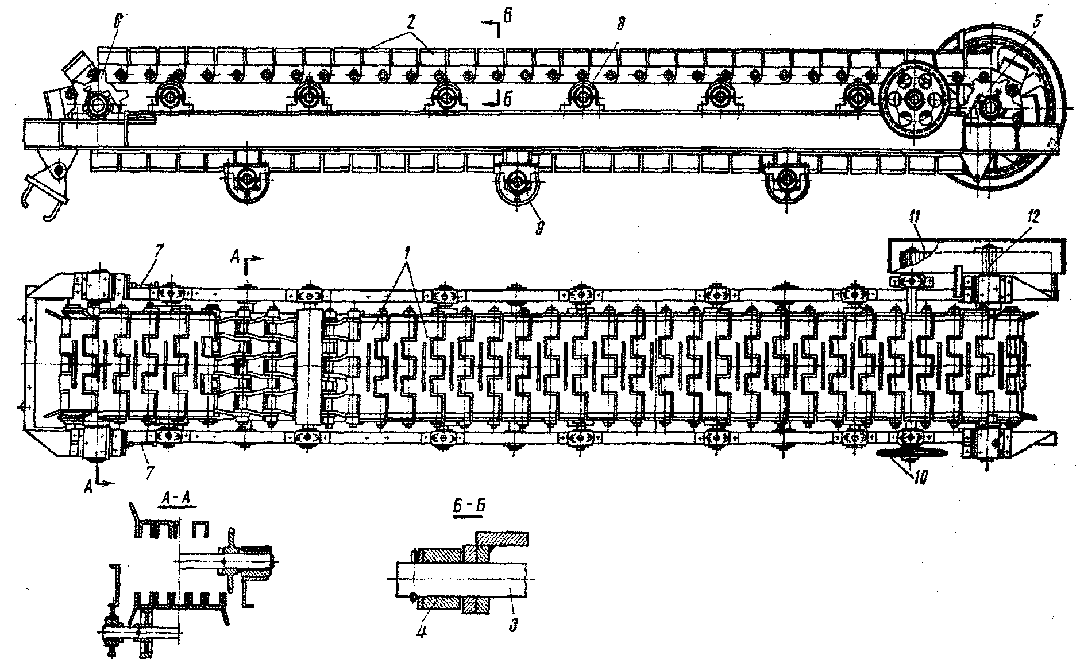
Рисунок 4.6 - Пластинчатый питатель
Цепные питатели представляют собой устройства для опорожнения бункеров, состоящие из свободно подвешенных на барабане бесконечных цепей, находящихся над наклонным выходным из бункера лотком. В этом случае происходит преимущественно самотечный процесс опорожнения материала из бункеров, но с принудительно регулируемой скоростью истечения материала. Поэтому цепные питатели являются как бы переходной стадией от гравитационных затворов к автоматическим питателям, соединяя в себе преимущества тех и других.
При вращении барабана приходят в движение перекинутые через него цепи и создают плавный поток материала по желобу. В результате трения, возникающего между материалом и цепями, материал не может быстро скользить по желобу и передвигается по нему со скоростью цепей.

5 ЗАКЛЮЧЕНИЕ
Свердловский завод гипсовых изделий является предприятием по производству строительных материалов и выпускает гипсокартонные листы, гипсобетонные стеновые панели, плиты гипсовые звукопоглощающие, тротуарную плитку. В частности, для производства плитки приобретено немецкое, итальянское, и голландское оборудование. Технология производства и технологическое оборудование на предприятии соответствуют современному отечественному технологическому уровню. Технологический процесс производства гипсокартонных листов взаимосвязан с системой конвейеров, которые играют большую роль в этом производстве.
«Бетфор» специализируется на продуктах крупнопанельного домостроения – оно дает лучшее сочетание цены и качества при строительстве жилья экономкласса. Трехслойная панель полностью соответствует современным требованиям теплотехники. Применение таких материалов позволит строить относительно недорогие дома с минимальными затратами на строительной площадке. В Екатеринбурге, который занимает одно из лидирующих мест в стране по темпам строительства, появление новых материалов и эффективных технологий, востребовано всегда. В настоящее время здесь ведется проектирование новых цехов, заключаются контракты на приобретение современной техники, продолжается оптимизация производства.
После прохождения практики я узнала много нового для себя материала по технологическому производству изделий с посещаемых заводов. Работа ведется отлажено, закупается новое оборудование, также ремонтируется старое. Полученные мною знания расширяют кругозор и помогают лучше освоить изучение своей специальности на кафедре.

6 БИБЛИОГРАФИЧЕСКИЙ СПИСОК

Оформление дипломных и курсовых проектов: методические указания / сост. И.В. Логинова, Н.В. Пенюгалова. Екатеринбург: ГОУ ВПО УГТУ-УПИ, 2004. 50 с.
Ремезов А.Н., Канусик Ю.П., Карнаух Г.А., Коковина Г.Л. Сквозная программа производственной практики. \ Сведловск: изд.УГТУ – УПИ, 1986. – 36 с.
Ильевич А.П. Машины и оборудование для заводов по производству керамики и огнеупоров. \ М. Высш. школа. 1979., 344 с.
Зенков Р. Л., Гриневич Г. П., Исаев В. С. Бункерные устройства, М., «Машиностроение», 1977
[Электронный ресурс] www.betfor.ru
[Электронный ресурс] www.gifas.ru

